Groupe 2 (Etudiants) : Enseignants responsable du projet :

. 2TL1 : Adrien Nini Pereira (HE201440) . Mr Bouterfa Youcef

Shantou François (HE201432) . Mr Dewulf Arnaud

. 2TL2 : Benoît de Mahieu (HE201458)

Sébastien Blacks (HE201446)

**Rapport intermédiaire - Etat d’avancement du projet d’électronique**

**Objectif du projet :**

Réalisation d’un télémètre à ultrason mesurant la distance par rapport à un obstacle et qui renvoie l’information numériquement sur un ordinateur connecté en USB via un port FTDI (choix du groupe à la place de l’usage d’un port série DB9).

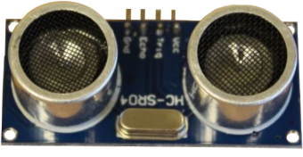

**Définition :**

"Un ultrason est une vibration sonore de fréquence très élevée, non perceptible par l’oreille humaine."(1)

Sonde à ultrason HC-SR04 (2)

**Applications :**

Les ultrasons sont utilisés dans de nombreuses applications :

En médecine (échographie, thermothérapie), en milieu industriel (soudures, contrôles d’équipements), en milieu aquatique (le sonar) , en milieu aérien (écholocalisation, télémétrie).

**Fonctionnement du télémètre à ultrason :**

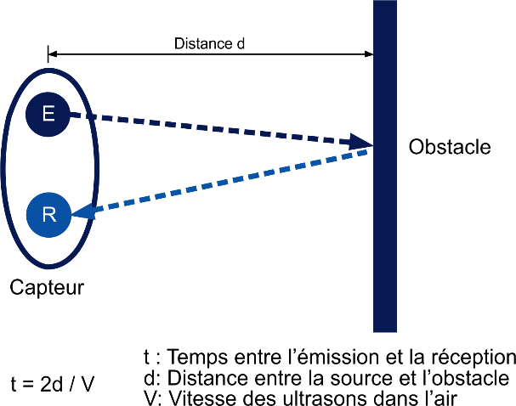L’émetteur "E" du télémètre envoie une onde sonore qui rebondit sur un obstacle et qui est renvoyée vers le récepteur "R". Ce récepteur délivre un signal électrique qui est transformé en une série de "0" et de "1" et est analysé par un ordinateur.

La vitesse de l’onde sonore dans l’air est d’environ 340 mètres par secondes à 20°C.

Schéma du fonctionnement d’une sonde à ultrason (3)

1. *Source : Le Robert illustré 2018 | Version livre | Edition millésime 2018 | Paris*
2. *Photo prise par S. Francois au laboratoire de l’Ephec en février 2018.*
3. *Source : Schéma du fonctionnement d’une sonde à ultrason | Consulté le 26/02/18 https://gastondanslespace.wordpress.com/2015/10/14/capteurs-de-distance-lequel-choisir*

**Méthodologie adoptée :**

Depuis le début, nous étions face à un nouveau défi, assurer notre mission via un groupe interclasse. Nous avons communiqué via GitHub, Facebook, Trello et via des réunions en réel.

Nous nous sommes répartis le travail en quatre parties :

* 1ère partie : B. de Mahieu s’est occupé de la simulation électrique du projet sous "Proteus ISIS".
* 2è partie : A. Nini Pereira a élaboré la conception du circuit imprimé sous "EAGLE".
* 3è partie : S. Blacks a développé de l’écriture du langage C pour la communication avec le PIC.
* 4è partie : S. François s’est chargé de la rédaction du rapport.

Durant chaque étape, tout le monde a assuré le rôle de conseillers / testeurs / vérificateurs / relecteurs.



**Avancement général du projet :**

Test de la sonde à ultrason "HC-SR04" au laboratoire de l’Ephec.

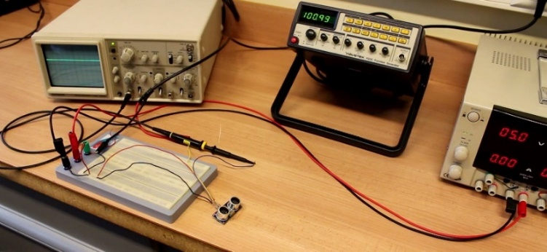

Observation : Cette étape nous a permis de mieux comprendre son fonctionnement.

Test de la sonde à ultrason "HC-SR04" (4)



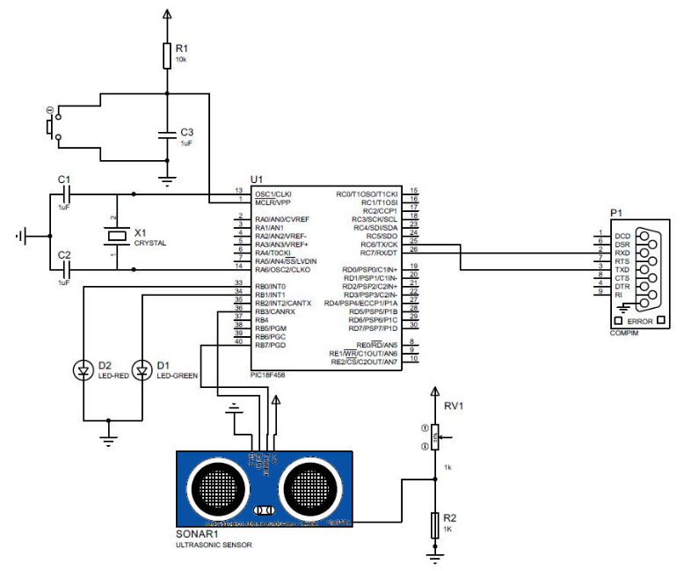La simulation électrique du projet a été accomplie sous "Proteus ISIS".

Observation : Cette étape s’est bien déroulée.

Le schéma sur le "PIC 18F458" a été pris comme point de repère (5).

Schéma logique de la simulation électrique du projet "Télémètre à ultrason" (6)

1. *Test de la sonde à ultrason "HC-SR04" | Photo prise par S. Francois au laboratoire de l’Ephec en février 2018.*
2. *Source : Schéma du* *"PIC 18F458" dans le syllabus  d’ "Electronique digitale et analyse des signaux" de Mr Dewulf à la page 89.*
3. *Le schéma logique de la simulation électrique du projet a été accompli sur "Proteus ISIS 8.6" (avec les librairies "Arduino.lib", "Arduino.idx" et "UltraSonicSensor.hex" (pour émuler la sonde à ultrason)).*

Leds Ok (verte) et Seuil (rouge)

****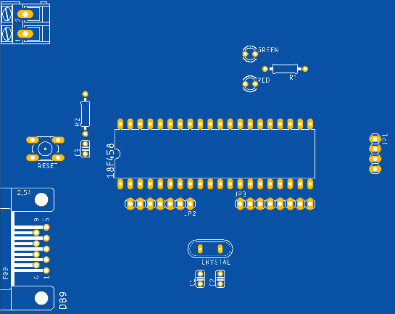

Bornier d’alimentation 5V

La conception assistée par ordinateur du circuit imprimé a été réalisée sur "EAGLE".

Sonde

HC-SR04

Résistance

Observation : Après avoir vu avec Mr Bouterfa,

Bouton Reset

pour des renseignements complémentaires sur

certains types de composants requis, nous avons

pu terminer cette étape.

PIC

18F458

Port Usb FTDI (même structure qu’un port série DB9)

Options

Condensateurs

Crystal

Schéma physique du PCB (en vue de dessus) (7)

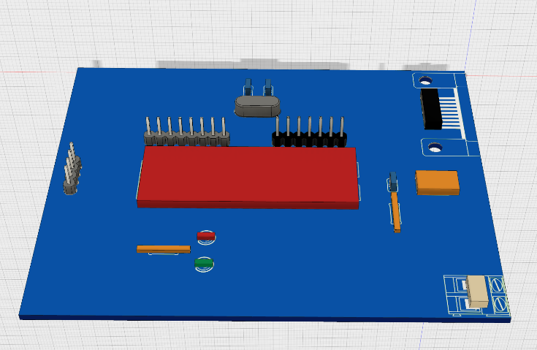

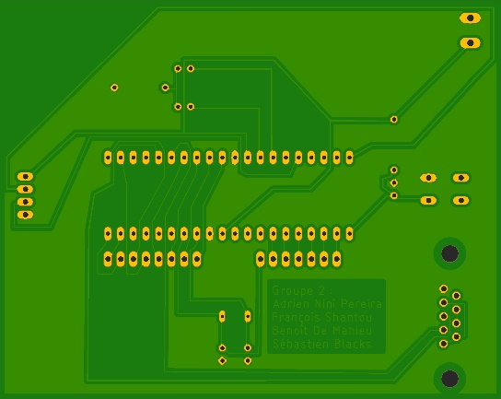

Vue en 3D du dessus du PCB (8)

Schéma physique du PCB (en vue du dessous) (9)



L’écriture du langage C a été utilisé pour communiquer avec le "PIC 18F458".

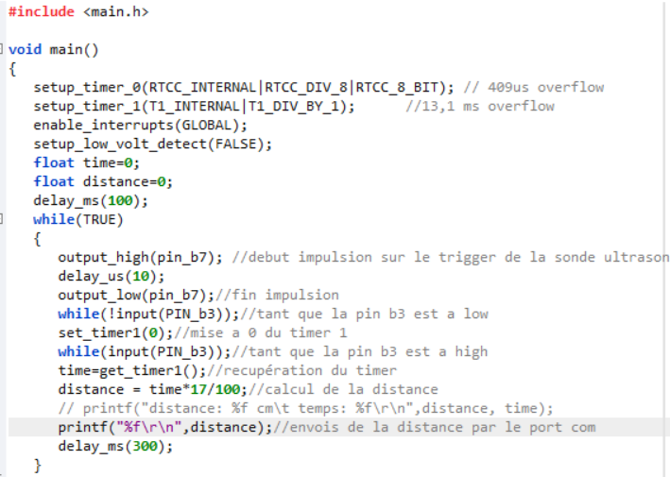Observation : Le programme C démarre dans une boucle infinie (pour qu’il calcule constamment la distance entre le capteur à ultrason et un obstacle).

Un délai de 100 millisecondes est défini pour que la sonde puisse s’initialiser.

Durant 30 microsecondes, un bit à "1" est injecté dans la pin "Trigger“ de la sonde.

Puis, le premier "while" attend que la pin "Echo" de la sonde se mette à "1".

Une fois que "Echo" est à "1", un "timer" se déclenche et un deuxième "while" attend que "Echo" repasse à "0".

La valeur de ce "timer" est récupérée dans la sortie output "d". La liaison avec le port série vers Usb est en cours d’étude.

Portion du code du langage C (10)

1. *Schéma physique du PCB (en vue de dessus) conçu sous* "*EAGLE 8.6.3*" *de chez Autodesk. | Version bleue*
2. *Rendu en 3D du dessus du PCB généré sous* "*EAGLE 8.6.3*"*.*
3. *Schéma physique du PCB (en vue de dessous) sous* "*EAGLE 8.6.3*" *nous montrant les pistes conductrices en cuivre du circuit. | Version verte*
4. *Exemple du langage C avec "C Compiler for PIC 9.80" avec ajout de commentaires.*

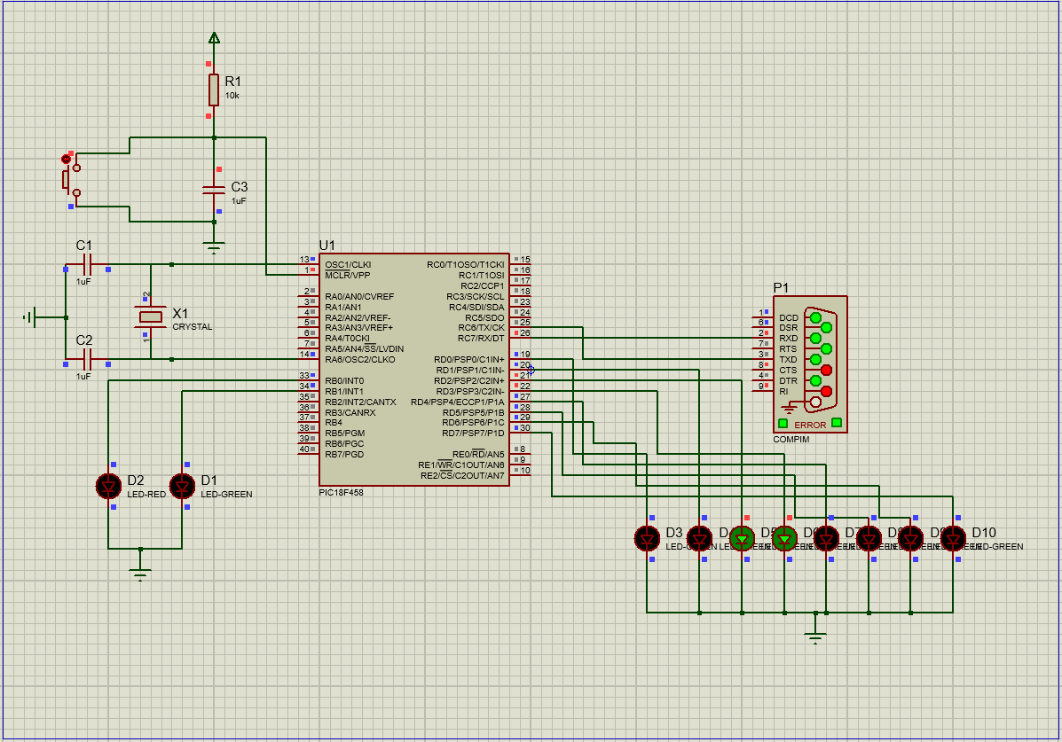

Opération de test du code C sur la sortie D via huit Leds (11)



**A faire :**

* Insérer le Code C pour le PIC
* Développer le code Java (d’un point de vue programmation et interface utilisateur)
* Ajouter le descriptif de la carte et un mode d’emploi
* Mettre les caractéristiques techniques des éléments (sonde, PIC, modules, crystal, …)
* Tester le télémètre à ultrason avec et sans obstacles, avec différents matériaux et indiquer les résultats
* Vérifier la précision du télémètre (en comparaison avec un repère gradué)



**Conclusion :**

Nous avons bien avancé et avons pu mettre en pratique nos connaissances de première et de deuxième année.

Ce projet de groupe interclasse nous a permis d’apprendre à répartir des tâches, à écouter et à aider les autres.

Ce travail en équipe nous prépare au monde de l’entreprise et à notre futur métier.

**Pistes envisagées pour la suite du développement du projet :**

* Réaliser un télémètre portatif sur batterie
* Inclure un écran LCD pour avoir une lecture directe en temps réels (sans avoir besoin d’être connecté à un ordinateur)
* Ajouter une possibilité de sauver les relevés de mesures de manière Offline (via un port microSD card) et Online (via une puce Wi-Fi/3G/4G) (Platform Web / iOS / Android)

1. *Procédure de test du code C sur la sortie D via huit Leds. On constate que les Leds D4 et D5 sont allumées.*